附件2：

连州市各镇乡的主要中心区域禁燃区

一、保安镇禁燃区范围：东面以保安河为界、南面以387县道王子山路口为界、西面以保安新公路为界、北面以X835县道福口景区路口为界。
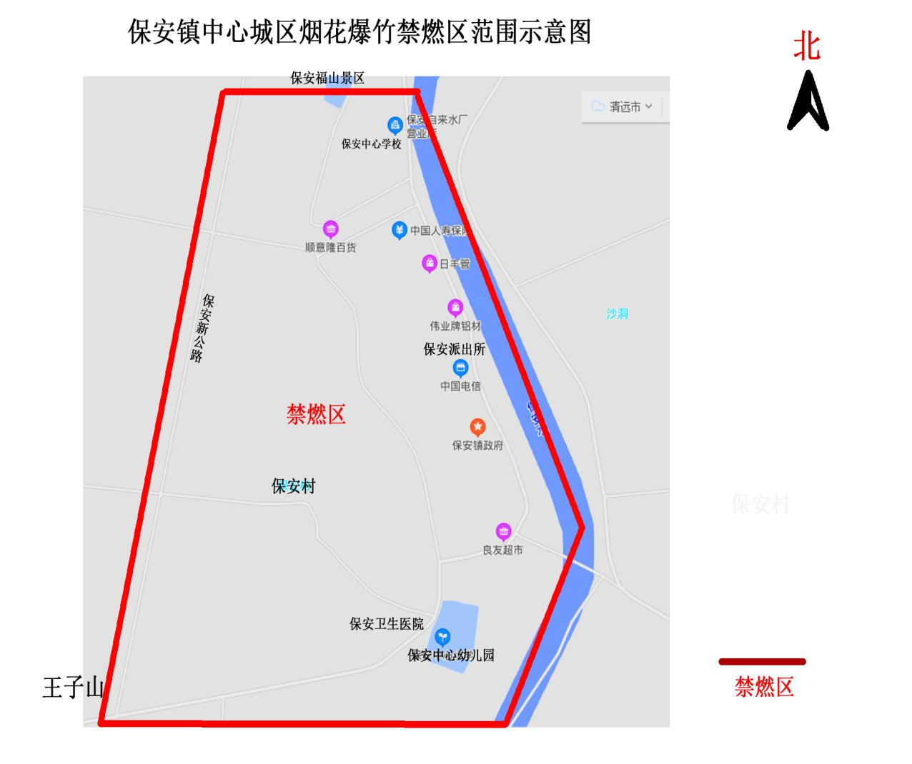

二、东陂镇禁燃区范围：东面法院、中队、司法所等机关单位至北架山，西面至东陂西溪河为界，北面至东陂中石化加油站、敬老院位置。
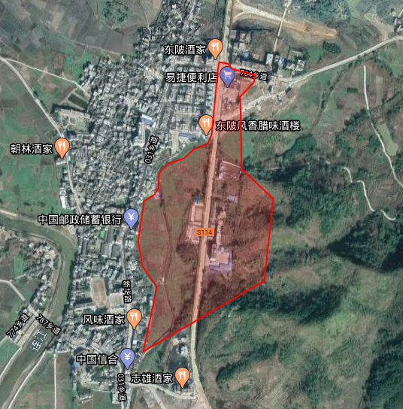
三、瑶安乡禁燃区范围：北面石留洞村口至东面洛阳水电站，南面至隔江水村桥头，西面至洛榕路。瑶安镇区华美达酒店前至河岸旁区域划作可燃放烟花爆竹区域。
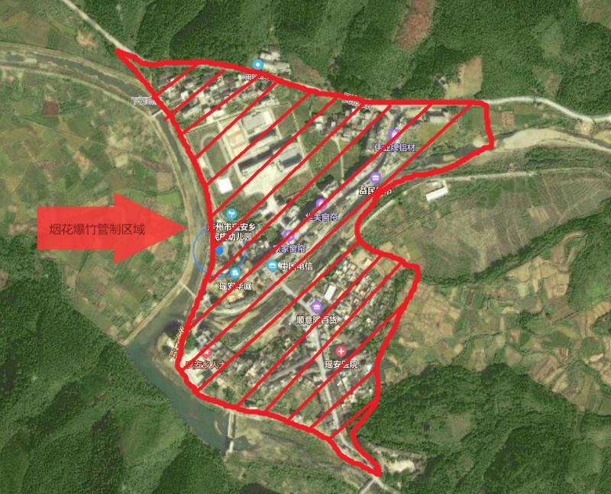
可燃放区域
四、丰阳镇禁燃区范围：东面以龙友建材店至丰阳镇中心学校为界，西面以（省道114线）龙友建材店至丰阳牌坊为界，南面以丰阳牌坊至丰阳村委会至丰阳古村南门楼至丰阳中心学校后面为界，北面以丰阳中心学校前门至后面围墙为界。
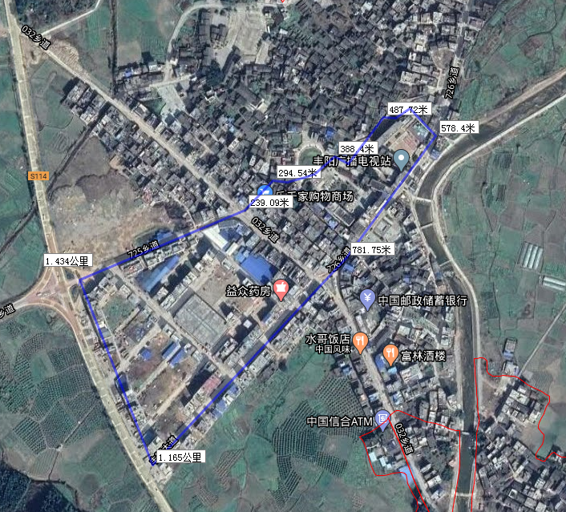

五、星子镇禁燃区范围：星子镇政府机关单位、学校、医院。
六、大路边镇禁燃区范围：大路边镇中心小学、大路边镇中心幼儿园家长学校、大路边镇中心卫生院、大路边医院、大路边派出所、大路边镇人民政府、连州镇大路边中学。
七、三水乡禁燃区范围：三水乡政府办公区。
八、西岸镇禁燃区范围：龙花街、墟坪街、墟坪新街、西岸市场周边、进士大道、S326线西岸桥东至西岸卫生院公路沿线(西岸大道)。
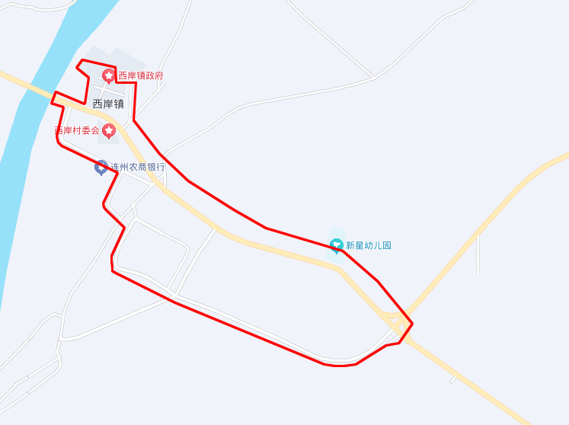
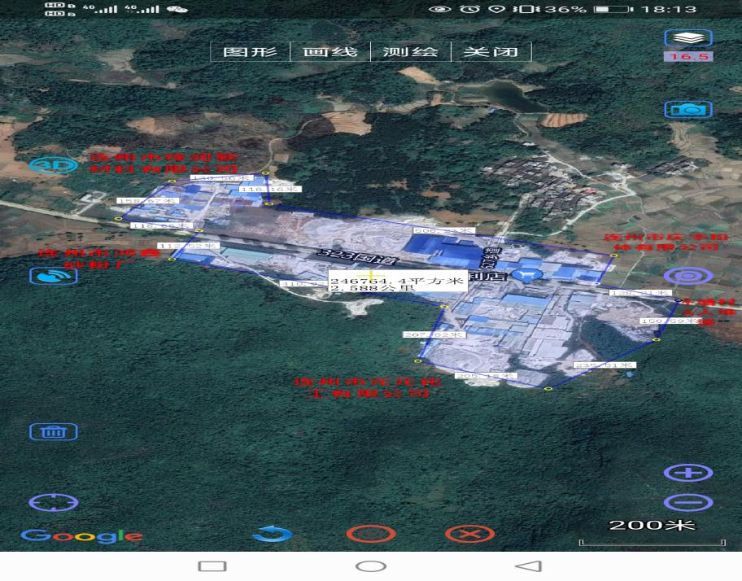 九、西江镇禁燃区范围：东面至外塘私人堆场，南面至元元化工有限公司，西面至鸿鑫砂粉厂，北面至锋润新材料有限公司。

十、龙坪镇禁燃区范围：东至龙坪中学，南至东南新材料有限公司，西至龙坪敬老院，北至龙坪镇综合文化站，以上地点交汇形成的环圈包含G107国道、市场路、商业街、老公路、教育路、番州路两侧沿线为烟花爆竹禁燃区域。
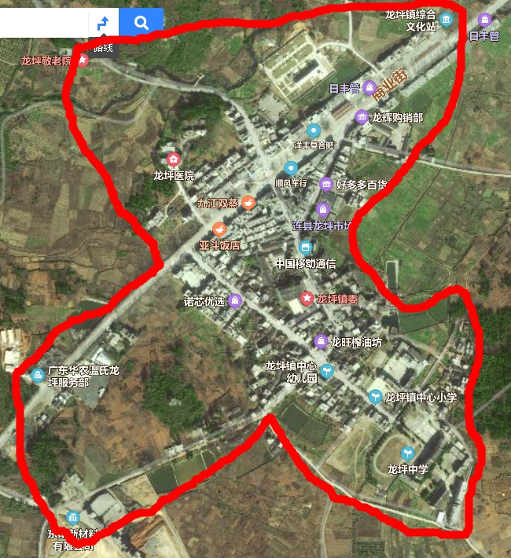
十一、九陂镇禁燃区范围：九陂镇政府机关单位、学校、医院。

